|  |  |  |
| --- | --- | --- |
| **АДМИНИСТРАЦИЯ**  **МУНИЦИПАЛЬНОГО ОБРАЗОВАНИЯ**  **«КУРМАЧ-БАЙГОЛЬСКОЕ**  **СЕЛЬСКОЕ ПОСЕЛЕНИЕ»**  **с.Курмач-Байгол**  **ТУРОЧАКСКИЙ РАЙОН**  **РЕСПУБЛИКА АЛТАЙ** |  | **КУРМАЧ-БАЙГОЛДОГЫ JУРТЫҤ**  **МУНИЦИПАЛ ТӦЗӦЛМӦНИҤ**  **АДМИНИСТРАЦИЯЗЫ**  **КУРМАЧ-БАЙГОЛ JУРТ**  **ТУРОЧАК АЙМАК**  **АЛТАЙ РЕСПУБЛИКА** |

**ПОСТАНОВЛЕНИЕ JОП**

от 01 декабря 2022 года № 47

**Об определении маршрутов прогона и специально отведенных**

**мест выпаса сельскохозяйственных животных**

В соответствии с Федеральным законом -ФЗ «О санитарно-эпидемиологическом благополучии населения», Федеральным законом -ФЗ «Об общих принципах [организации местного самоуправления](http://www.pandia.ru/text/category/organi_mestnogo_samoupravleniya/) в Российской Федерации», Федеральным законом -ФЗ «Об основах охраны здоровья граждан в Российской Федерации», Законом Республики Алтай об Административных правонарушениях от 10 ноября 2015 года № 69 РЗ, на основании Устава [муниципального образования](http://www.pandia.ru/text/category/munitcipalmznie_obrazovaniya/) «Курмач-Ьайгольское сельское образование», положениями Закона Республики Алтай от 24.12.2021г. № 100-РЗ «Об отдельных вопросах выпаса и прогона сельскохозяйственных животных на территории Республики Алтай»

**Постановляю:**

1. Определить маршрут прогона сельскохозяйственных животных согласно приложениям №1, №2 к настоящему постановлению.
2. Определить места выпаса сельскохозяйственных животных согласно приложению №3 к настоящему постановлению

3. Обнародовать настоящее решение на официальном сайте

администрации муниципального образования «Курмач-Байгольское

сельское поселение».

4. С момента вступления в силу настоящего постановления считать утратившим

силу постановление администрации МО «Курмач-Байгольское сельское

поселение» от 13.09.2022 года № 44 «Об определении маршрутов прогона и

специально отведенных мест выпаса сельскохозяйственных животных

5. Настоящее решение вступает в силу со дня его обнародования.

6. Контроль за исполнением настоящего решения оставляю за собой.

Глава Курмач – Байгольского

сельского поселения О.М.Вибе

Приложение № 1

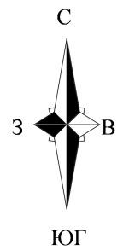 к постановлению № 47 от 01 декабря 2022г.

с.Курмач-Байгол

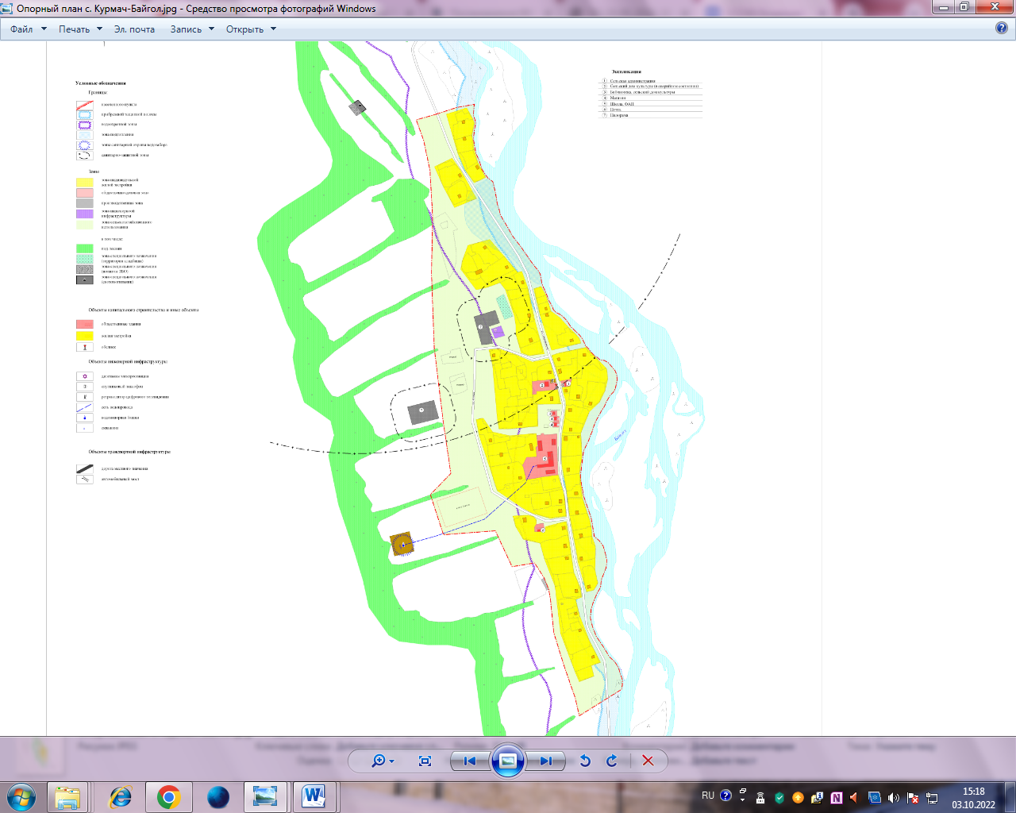

Условные обозначения:

- маршрут прогона

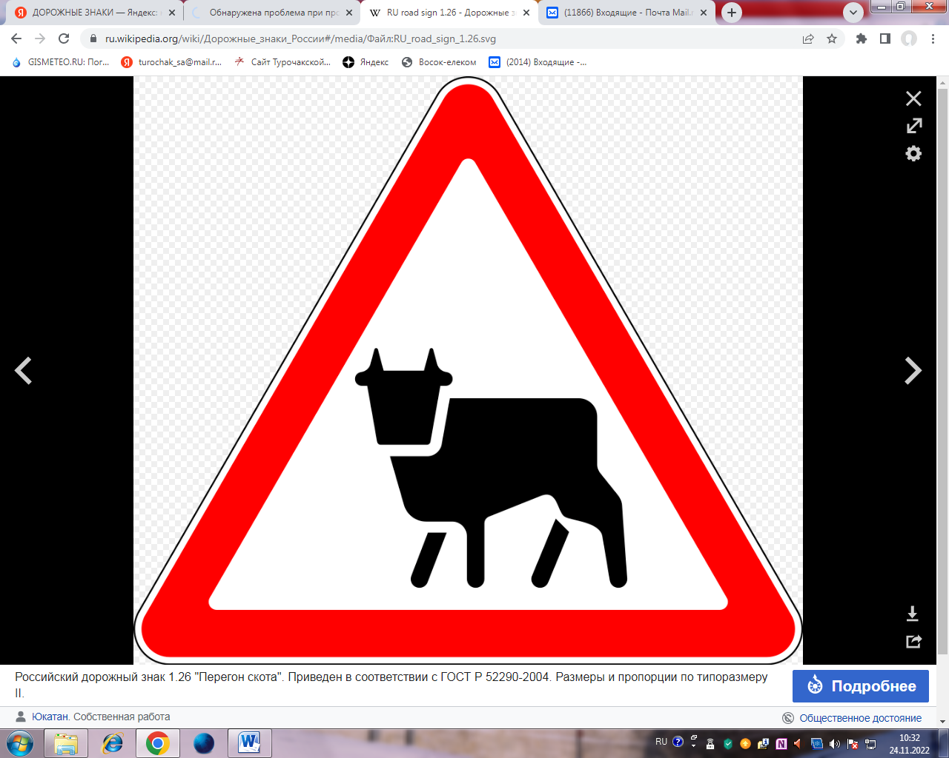 - место установки дорожного знака «Перегон скота»

Прогон сельскохозяйственных животных в с.Курмач-Байгол осуществляется по улицам Центральная и Луговая в южном и северном направлениях.

Приложение № 2

к постановлению № 47 от 01 декабря 2022г.

 с.Суранаш

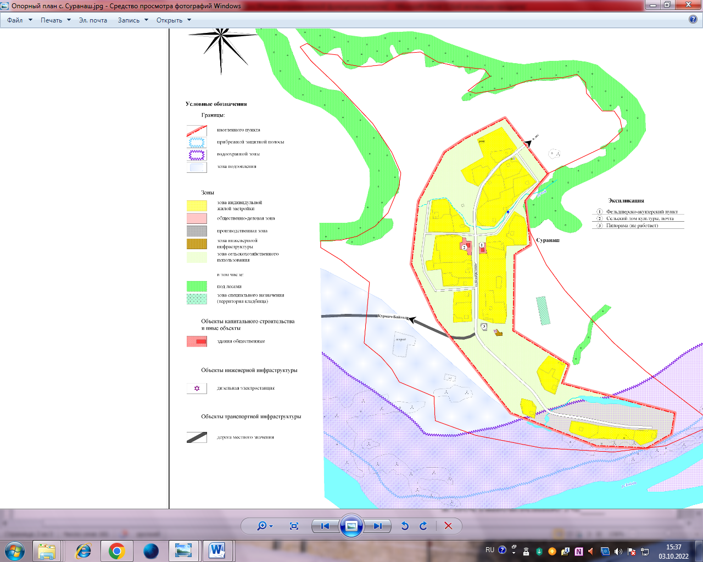

Условные обозначения:

- маршрут прогона



 - место установки дорожного знака «Перегон скота»

Прогон сельскохозяйственных животных в с.Суранаш осуществляется по улице Центральная в северном направлении.

Приложение № 3

к постановлению № 47 от 01 декабря 2022г.

Места вольного выпаса животных

|  |  |  |
| --- | --- | --- |
| № п/п | Населенный пункт | Место выпаса |
| 1. | с.Курмач-Байгол | с.Курмач-Байгол, выше (южнее) ул.Центральной, земельный участок с кадастровым номером 04:03:060104 |
| 2. | с.Курмач-Байгол | с.Курмач-Байгол, ниже (севернее) ул.Центральной, земельный участок с кадастровым номером 04:03:060104 |
| 3. | с.Суранаш | с.Суранаш, ниже (севернее) ул.Центральной, земельный участок с кадастровым номером 04:03:060401 |